について

4１に　のものを　っているは、　に　を います。

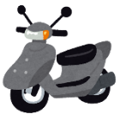・　（・　スクーター、125cc）

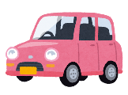・　（が　660ccの ）

・の　が125ccをえる　・　の　バイク

※　（が　660ccを　えるもの）を　っているは、　に　を　います。

　　しいことは　（☎ 078-647-9117）に　いてください。

5に　から　　（の　おらせ）　を　ります。

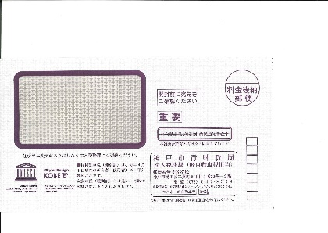

　（のような　が　きます）

**までに　、ず　を　ってください。**

**◇の　い**

う　は、　3　あります。

|  |  |
| --- | --- |
| **(1)で　う** | にっている　（を　う　）をって　おで　います。  うことが　できる　　：　コンビニ、　、　、　など |
| **(2)から　う** | の　きを　してください。  あなたの　から　を　うことが　できます。 |
| **(3)キャッシュレスで　う** | パソコンや　スマートフォン、　タブレットを　って　いつでも　うことができます。  **①アプリ**②**クレジットカード**③**インターネットバンキング**が　えます。  しくは　の　コードを　てください。 |



* （を　う　）を　くしたときは、　センター

（☎078-647-9530）に　してください。　もう　を　ります。

* ③のときは　の　コードから　を　よく　してください。

**の**

・　を　てる　　　・　に　を　あげる　　　・ を　る

・　から　のに　っす　　　・　を　まれた

のようなときは、　の　に　ず　（※）してください　　※＝を　すこと

**をしないときは、　が　ずっと　かかります。**

|  |  |  |
| --- | --- | --- |
|  | （するところ） | の |
| （・スクーター、125cc） | ５－１―32　2  ☎　078-647-9399  ※な　は　このコードから　してください。 | 1. オンライン   の　コードから　できます。  な　　　を　の　に　ってください。  な　を　って、　に　　てください。 |
| （が　660ccの ） | 1-5-5　　☎　050-3816-1847 | で　してください。 |
| の　が125ccをえる　・　の　バイク | 34-2　　☎　050-5540-2066 | で　してください。 |

**◇について　きたいとき**

のに　か　メールを　してください。　するに　の　を　してください。

**・あなたの　　・　　・　　・のナンバー　　・きたいこと**

※　をするとき、　**の　わかると　に　してください。**

を　っているときは、　してください。

|  |
| --- |
| TEL.　０７８－６４７－９399 メール: keiji@office.city.kobe.lg.jp |